Министерство образования и науки РФ

Федеральное автономное бюджетное образовательное учреждение высшего образования

«Омский государственный технический университет»

|  |  |
| --- | --- |
| Факультет (институт) | *Информационных технологий и компьютерных систем* |
|  |  |
| Кафедра | *Прикладная математика и фундаментальная информатика* |
|  |  |

**Лабораторная работа 4**

|  |  |
| --- | --- |
| по дисциплине | ***Алгоритмизация и программирование*** |
|  |  |
| на тему | Разработка программы «Табуляция заданных функций в цикле» |

Пояснительная записка

|  |  |  |  |  |  |  |  |  |  |  |
| --- | --- | --- | --- | --- | --- | --- | --- | --- | --- | --- |
|  |  |  | **Студента** | | Кусаинова Сауле Бисембаевна | | | | | |
|  |  |  |  | | фамилия, имя, отчество полностью | | | | | |
|  |  |  | Курс | *1* |  | Группа | | ФИТ-**232** | | |
|  |  |  |  |  |  | |  |  | |  |
|  | | | **Направление (специальность)** | | | | | ***02.03.02*** | | |
|  | | | *Фундаментальная информатика и информационные технологии* | | | | | | | |
|  |  |  | код, наименование | | | | | | | |
|  |  |  | Руководитель | | ***ст. преподаватель*** | | | | | |
|  |  |  | ученая степень, звание | | | | | |
|  |  |  | ***Федотова И.В.*** | | | | | | | |
|  |  |  | фамилия, инициалы | | | | | | | |
|  |  |  | Выполнил | |  | | | | | |
|  |  |  | дата, подпись студента | | | | | |
|  |  |  |  | | | | | | | |
|  |  |  |  | | | | | |  | |

|  |  |  |  |  |  |
| --- | --- | --- | --- | --- | --- |
|  |  |  |  |  |  |

Омск 2023

Содержание

1. ЗАДАНИЕ 3

2. ОБЩАЯ СХЕМА АЛГОРИТМА 4

3. ТЕКСТ ПРОГРАММЫ НА C# 6

4. ПРИМЕР РАБОТЫ 7

5. СПИСОК ИСПОЛЬЗОВАННОЙ ЛИТЕРАТУРЫ 8

**1. ЗАДАНИЕ**

Для трех значений а = 0.1, 0.7, 1.3 протабулировать функцию Z при изменении аргумента x на интервале [0.5,2] с шагом, равным a/4.

15. Z=

Общая схема алгоритма представлена на рисунке 1.

**2. ОБЩАЯ СХЕМА АЛГОРИТМА**

Лабораторная работа объединяет следующие задачи:

* Вычисление значения функции Z в зависимости от интервала, в который попадает введенный аргумент x;
* Вывод значений а, х и функции z;
* Изменение х на а/4.

Начало

Ввод x1

Ввод x2

a

ало

Вывод а, x, Z

Конец

x1>=0.5 && x1<=1.5

Z= Math.Pow(Math.E,Math.Cos(x1))-a*Math.Pow(Math.Sin(Math.PI*x1),2)

Z=a*Math.Pow(x1,2)-Math.Cos(Math.PI*x1)

a<=1.3; x1=0.5

x1<=2

нетт

да

x1<=2 && x1>1.5

да

нетт

x=x+a/4

a=a+0.6

Рисунок 1 – Общая схема алгоритма

**3. ТЕКСТ ПРОГРАММЫ НА C#**

using System;class L4 {

static void Main() {

double Z=0;

double x=0.5;

for (double a=0.1; a<=1.3; a=a+0.6){

double x1=x;

while (x1<=2){

if (x1>=0.5 && x1<=1.5){

Z= Math.Pow(Math.E,Math.Cos(x1))-a*Math.Pow(Math.Sin(Math.PI*x1),2);

}

if (x1<=2 && x1>1.5){

Z=a*Math.Pow(x1,2)-Math.Cos(Math.PI*x1);

}

Console.WriteLine("a = "+a);

Console.WriteLine("x = "+x1);

Console.WriteLine("Z = "+Z);

Console.WriteLine();

x1=x1+(a/4);

}

}

}

}

**4. ПРИМЕР РАБОТЫ**

На рисунке 2 представлен алгоритм работы программы: вывод a, x, Z с последующим изменением х на а/4.

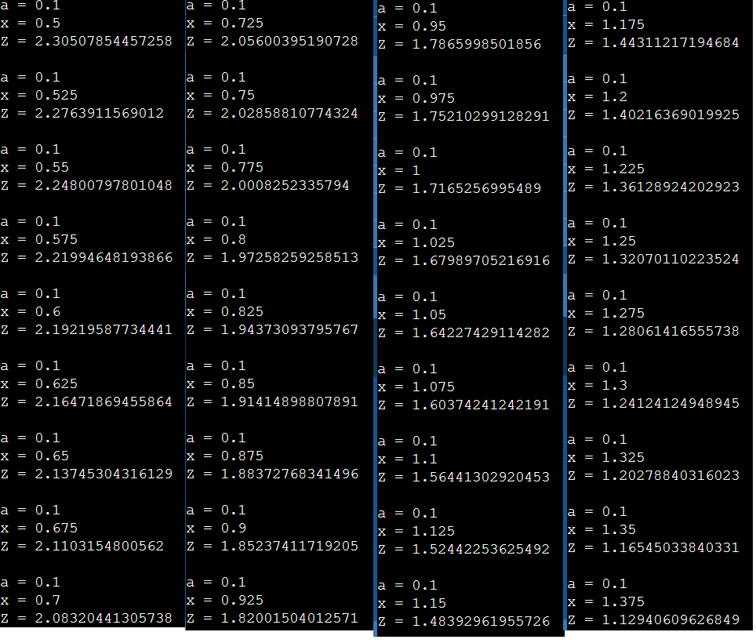

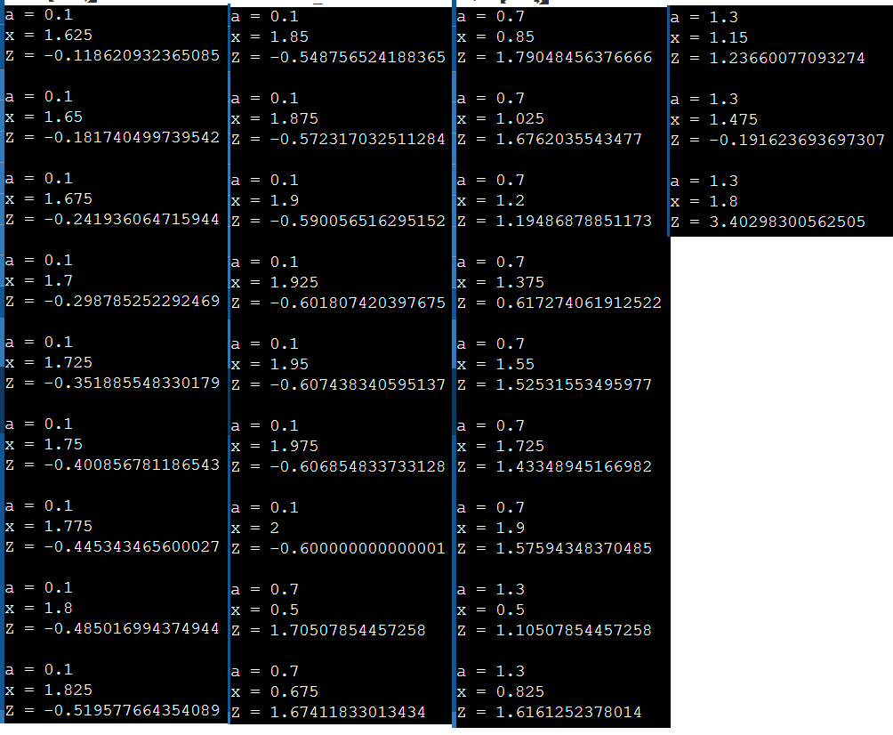

Рисунок 2 – Работа программы

**5. СПИСОК ИСПОЛЬЗОВАННОЙ ЛИТЕРАТУРЫ**

1) Библиотека технической документации для пользователей, разработчиков и ИТ-специалистов *Microsoft Learn*:

* [Math.Pow(Double, Double) Метод (System) | Microsoft Learn](https://learn.microsoft.com/ru-ru/dotnet/api/system.math.pow?view=net-7.0)
* [Операторы if и switch — выберите путь кода для выполнения. - C# | Microsoft Learn](https://learn.microsoft.com/ru-ru/dotnet/csharp/language-reference/statements/selection-statements)
* [Операторы итерации —for, foreach, do и while - C# | Microsoft Learn](https://learn.microsoft.com/ru-ru/dotnet/csharp/language-reference/statements/iteration-statements)
* [Math.PI Поле (System) | Microsoft Learn](https://learn.microsoft.com/ru-ru/dotnet/api/system.math.pi?view=net-7.0)
* [Math.Cos(Double) Метод (System) | Microsoft Learn](https://learn.microsoft.com/ru-ru/dotnet/api/system.math.cos?view=net-7.0)
* [Math.Sin(Double) Метод (System) | Microsoft Learn](https://learn.microsoft.com/ru-ru/dotnet/api/system.math.sin?view=net-7.0)